**算法导论第1次作业答题纸**

**班级：信科190 学号： 姓名：**

**说明：请先在作业本上完成作业，然后将作业按题用“扫描全能王”拍照截图后插入答题纸相应位置，最后将word文档提交至学习通对应作业下。请注意照片质量和文档排版质量，若看不清则不给分，总分100分。**

**1 （第1讲 算法基础知识）（10分）**



**2 （第1讲 算法基础知识）（10分）**

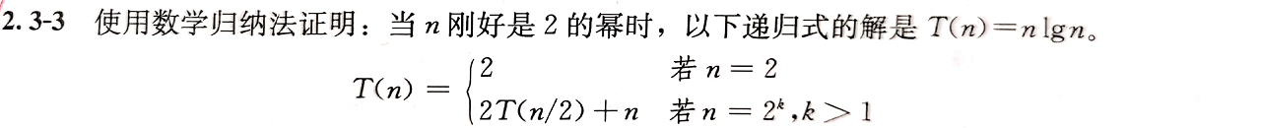

**3（第2 讲 函数的增长）（10分）**



**4（第2 讲 函数的增长）（10分）**





**5（第3 讲 分治策略）（10分）**

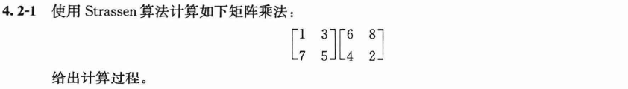

**6（第3 讲 分治策略）（10分）**

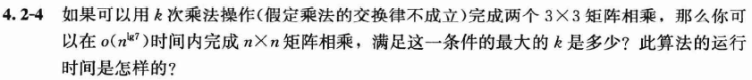

**7（第3 讲 分治策略）（10分）**



**8（第3 讲 分治策略）（10分）**

**9（第3 讲 分治策略）（10分）**

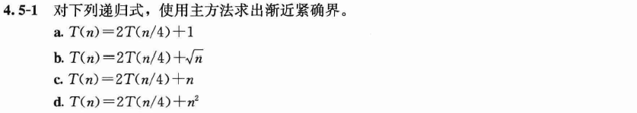

**10（第3 讲 分治策略）（10分）**

